 | End of the word | Middle of the word | Beginning of the word | Sound | Example
ا‎ | ـا‎ | ـا‎ | ا‎ | ʾ / ā | 'a' as in 'father'  A I U to
ب‎ | ـب‎ | ـبـ‎ | بـ‎ | b | 'b' as in 'bed'  BoatUnder
ت‎ | ـت‎ | ـتـ‎ | تـ‎ | t | 't' as in 'tent'  TwoBoats
ث‎ | ـث‎ | ـثـ‎ | ثـ‎ | ṯ | 'th' as in 'think'  ThreeBoats
ج‎ | ـج‎ | ـجـ‎ | جـ‎ | j | 'j' as in 'jam'  TSCHazzUnder
ح‎ | ـح‎ | ـحـ‎ | حـ‎ | ḥ | Sharp 'h'  Hazz
خ‎ | ـخ‎ | ـخـ‎ | خـ‎ | ḫ (kh, x) | 'ch' as in German 'Bach'  CHazzii
د‎ | ـد‎ | ـد‎ | د‎ | d | 'd' as in 'deer'  Duu
ذ‎ | ـذ‎ | ـذ‎ | ذ‎ | ḏ (dh, ð) | 'th' as in 'there'  THuugii
ر‎ | ـر‎ | ـر‎ | ر‎ | r | 'r' as in 'run'  Rurral
ز‎ | ـز‎ | ـز‎ | ز‎ | z | 'z' as in 'zoo'  Zurrii
س‎ | ـس‎ | ـسـ‎ | سـ‎ | s | 's' as in 'sit'  Suuvva
ش‎ | ـش‎ | ـشـ‎ | شـ‎ | š (sh) | 'sh' as in 'shut'  SCHuuvvThree
ص‎ | ـص‎ | ـصـ‎ | صـ‎ | ṣ | 's" as in 'sold'  Suuaa
ض‎ | ـض‎ | ـضـ‎ | ضـ‎ | ḍ | 'd' as in 'bulldozer'  Duuiiaana
ط‎ | ـط‎ | ـطـ‎ | طـ‎ | ṭ | 't' as in 'Tazmania'  Tattaa
ظ‎ | ـظ‎ | ـظـ‎ | ظـ‎ | ẓ | 'th' as in 'those'  THettiiaa
ع‎ | ـع‎ | ـعـ‎ | عـ‎ | ʿ | 'a' in 'agh' when suprised  A'hcchO' I'
غ‎ | ـغ‎ | ـغـ‎ | غـ‎ | ġ (gh) | 'r' as in 'Paris'  Riicc
ف‎ | ـف‎ | ـفـ‎ | فـ‎ | f | 'f' as in 'free'  Fiigg
ق‎ | ـق‎ | ـقـ‎ | قـ‎ | q | 'q' as in 'Qum'  QuiggTwo
ك‎ | ـك‎ | ـكـ‎ | كـ‎ | k | 'k' as in 'king'  Kuussll
ل‎ | ـل‎ | ـلـ‎ | لـ‎ | l | 'l' as in 'lift'  Luull
م‎ | ـم‎ | ـمـ‎ | مـ‎ | m | 'm' as in 'moon'  Mopp
ن‎ | ـن‎ | ـنـ‎ | نـ‎ | n | 'n' as in 'net'  Nuuii
ه‎ | ـه‎ | ـهـ‎ | هـ‎ | h | 'h' as in 'house'  Haar
و‎ | ـو‎ | ـو‎ | و‎ | w | 'w' as in 'wonder'  Waggon
ي‎ | ـي‎ | ـيـ‎ | يـ‎ | y | 'y' as in 'yellow'  YessTwoUnder
ء |  |  |  |  | 'o' as in 'oh'.  Oaliv
 |  | Top vowel | َ‎ دً | a | Sounds like 'a' in Alabama  Äup (einfach)  Änup (doppelt)
 |  | Top vowel | ُ دٌ | u | Sounds like 'o' in Open  Uup (einfach)  Unbup (doppelt)
 |  | Bottom Vowel | ِ‎ دٍ | i | Sounds like 'I' in India  IDown (einfach)  InDown (doppelt)

Common abjadī sequence
غ | ظ | ض | ذ | خ | ث | ت | ش | ر | ق | ص | ف | ع | س | ن | م | ل | ك | ي | ط | ح | ز | و | ه | د | ج | ب | ا
gh | ẓ | ḍ | dh | kh | th | t | sh | r | q | ṣ | f | ‘ | s | n | m | l | k | y | ṭ | ḥ | z | w | h | d | j | b | ā
28 | 27 | 26 | 25 | 24 | 23 | 22 | 21 | 20 | 19 | 18 | 17 | 16 | 15 | 14 | 13 | 12 | 11 | 10 | 09 | 08 | 07 | 06 | 05 | 04 | 03 | 02 | 01
This is commonly vocalized as follows:
abjad hawwaz ḥuṭṭī kalaman sa‘faṣ qarashat thakhadh ḍaẓagh.

Common hijā’ī order
ي | و | ه | ن | م | ل | ك | ق | ف | غ | ع | ظ | ط | ض | ص | ش | س | ز | ر | ذ | د | خ | ح | ج | ث | ت | ب | ا
y | w | h | n | m | l | k | q | f | gh | ‘ | ẓ | ṭ | ḍ | ṣ | sh | s | z | r | dh | d | kh | ḥ | j | th | t | b | ā

  Short vowels  (fully vocalized text) | Name | Name in Arabic script | Trans. | Value
  064E  َ ‎ | fatḥah | فتحة | a | /a/
  064F  ُ ‎ | ḍammah | ضمة | u | /u/
  0650  ِ ‎ | kasrah | كسرة | i | /i/
  Long vowels  (fully vocalized text) | Name | Trans. | Value
  064E 0627  َا ‎ | fatḥah alif | ā | /aː/
  064E 0649  َى ‎ | fatḥah alif maqṣūrah | ā / á / ỳ | /aː/
  064F 0648  ُو ‎ | ḍammah wāw | ū | /uː/
  0650 064A  ِي ‎ | kasrah yā’ | ī | /iː/

Diphthongs  (fully vocalized text) | Name | Trans. | Value
064E 064A  ـَي‎ | fatḥah yā’ | ay | /aj/
064E 0648  ـَو‎ | fatḥah wāw | aw | /aw/

GeneralUnicode | Name | Translit. | Phonemic Value (IPA)
0652  ْ ‎ | sukūn | (no vowel with this consonant letter or  diphthong with this long vowel letter) | ∅
0670  ٰ ‎ | alif above | ā | /aː/

Context | Form | Value
Without diacritics | ا | - initially: a, i /a, i/ or sometimes silent in the definite article ال (a)l-  - medially or finally: ā /aː/
With hamzah over | أ | - initially: ʾa, ʾu /ʔa, ʔu/  - medially or finally: aʾ /ʔa/
With hamzah under | إ | - initially: ʾi /ʔi/  - doesn't appear medially or finally (see hamza)
With maddah | آ | ʾā /ʔaː/

Arabic letters usage in Literary Arabic
Common |  | Maghrebian |  | Letter  Name | Letter  Name in Arabic script | Trans-  literation | Value in Literary Arabic (IPA) | Contextual forms |  |  | Isolated  form
Abjadī | Hijā'ī | Abjadī | Hijā'ī |  |  |  |  | Final | Medial | Initial | Isolated  form
1. | 1. | 1. | 1. | ’alif | ألف | ā / ’ (also ʾ ) | various,  including /aː/ [a] | ـا |  | ا
2. | 2. | 2. | 2. | bā’ | باء | b | /b/[b] | ـب | ـبـ | بـ | ب
22. | 3. | 22. | 3. | tā’ | تاء | t | /t/ | ـت | ـتـ | تـ | ت
23. | 4. | 23. | 4. | thā’ | ثاء | th (also ṯ ) | /θ/ | ـث | ـثـ | ثـ | ث
3. | 5. | 3. | 5. | jīm | جيم | j (also ǧ, g ) | /d͡ʒ/[c][b] | ـج | ـجـ | جـ | ج
8. | 6. | 8. | 6. | ḥā’ | حاء | ḥ | /ħ/ | ـح | ـحـ | حـ | ح
24. | 7. | 24. | 7. | khā’ | خاء | kh (also ḫ, ḵ ) | /x/ | ـخ | ـخـ | خـ | خ
4. | 8. | 4. | 8. | dāl | دال | d | /d/ | ـد |  | د
25. | 9. | 25. | 9. | dhāl | ذال | dh (also ḏ ) | /ð/ | ـذ |  | ذ
20. | 10. | 20. | 10. | rā’ | راء | r | /r/ | ـر |  | ر
7. | 11. | 7. | 11. | zayn / zāy | زاي | z | /z/ | ـز |  | ز
15. | 12. | 21. | 24. | sīn | سين | s | /s/ | ـس | ـسـ | سـ | س
21. | 13. | 28. | 25. | shīn | شين | sh (also š ) | /ʃ/ | ـش | ـشـ | شـ | ش
18. | 14. | 15. | 18. | ṣād | صاد | ṣ | /sˤ/ | ـص | ـصـ | صـ | ص
26. | 15. | 18. | 19. | ḍād | ضاد | ḍ | /dˤ/ | ـض | ـضـ | ضـ | ض
9. | 16. | 9. | 12. | ṭā’ | طاء | ṭ | /tˤ/ | ـط | ـطـ | طـ | ط
27. | 17. | 26. | 13. | ẓā’ | ظاء | ẓ | /ðˤ/ | ـظ | ـظـ | ظـ | ظ
16. | 18. | 16. | 20. | ‘ayn | عين | ‘ (also ʿ ) | /ʕ/ | ـع | ـعـ | عـ | ع
28. | 19. | 27. | 21. | ghayn | غين | gh (also ġ, ḡ ) | /ɣ/[b] | ـغ | ـغـ | غـ | غ
17. | 20. | 17. | 22. | fā’ | فاء | f | /f/[b] | ـف | ـفـ | فـ | ف [d]
19. | 21. | 19. | 23. | qāf | قاف | q | /q/[b] | ـق | ـقـ | قـ | ق [d]
11. | 22. | 11. | 14. | kāf | كاف | k | /k/[b] | ـك | ـكـ | كـ | ك
12. | 23. | 12. | 15. | lām | لام | l | /l/ | ـل | ـلـ | لـ | ل
13. | 24. | 13. | 16. | mīm | ميم | m | /m/ | ـم | ـمـ | مـ | م
14. | 25. | 14. | 17. | nūn | نون | n | /n/ | ـن | ـنـ | نـ | ن
5. | 26. | 5. | 26. | hā’ | هاء | h | /h/ | ـه | ـهـ | هـ | ه
6. | 27. | 6. | 27. | wāw | واو | w / ū | /w/, /uː/[b] | ـو |  | و
10. | 28. | 10. | 28. | yā’ | ياء | y / ī | /j/, /iː/[b] | ـي | ـيـ | يـ | ي [d]

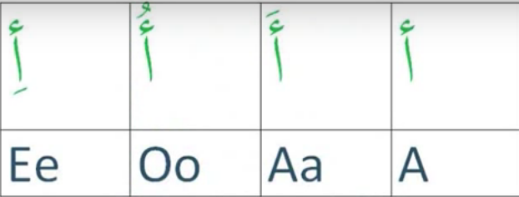
A I U to
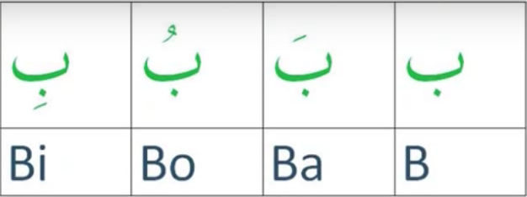
BoatUnder
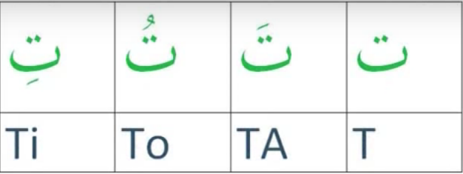
TwoBoats
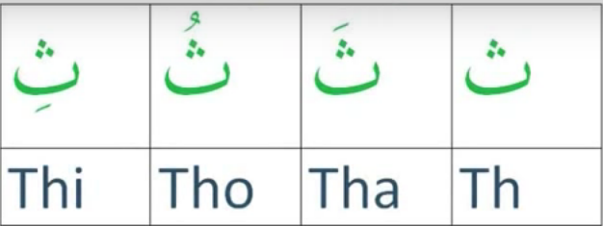
ThreeBoats
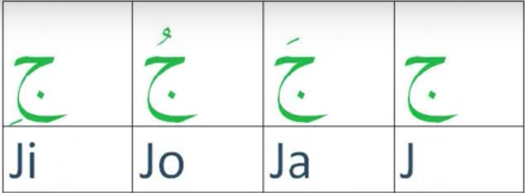
TSCHazzUnder
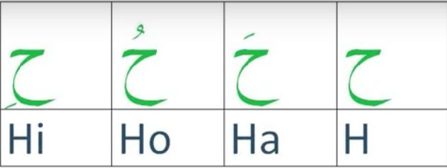
Hazz
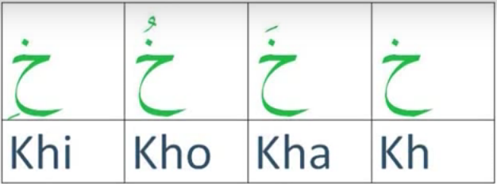
CHazzii
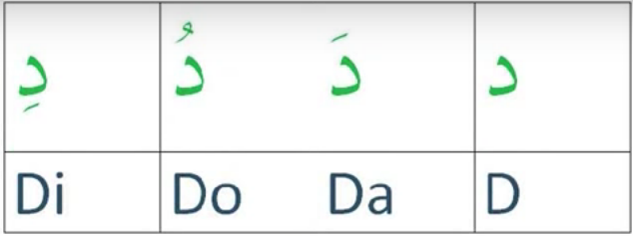
Duu
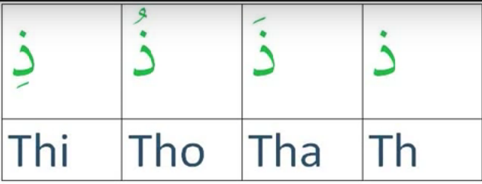
THuugii

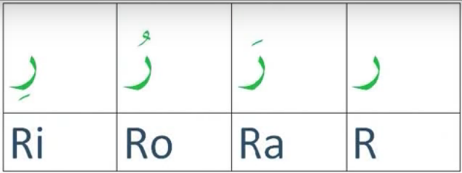
Rurral
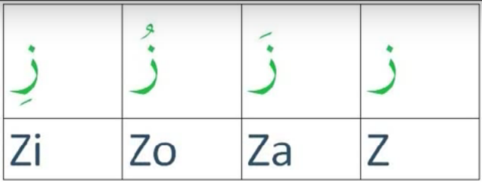
Zurrii
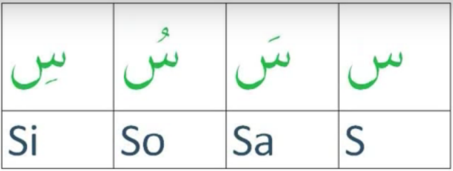
Suuvva

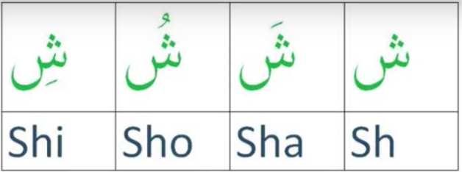
SCHuuvvThree
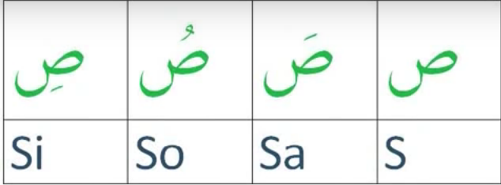
Suuaa
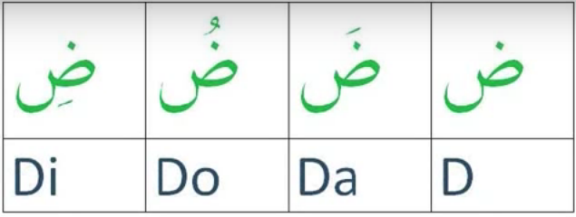
Duuiiaana
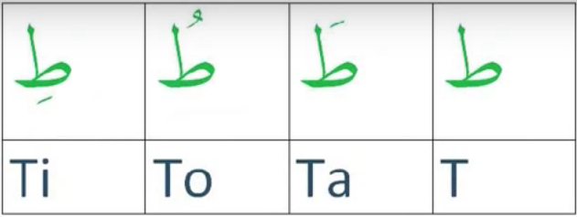
Tattaa
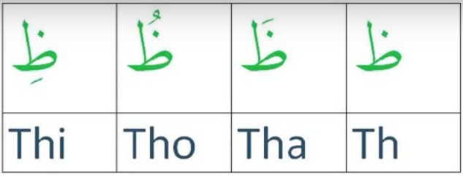
THettiiaa
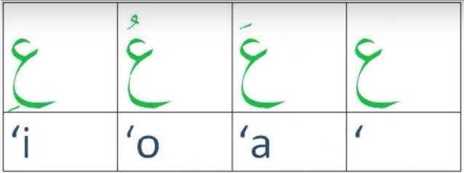
A'hcchO' I'
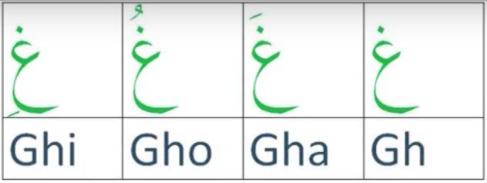
Riicc
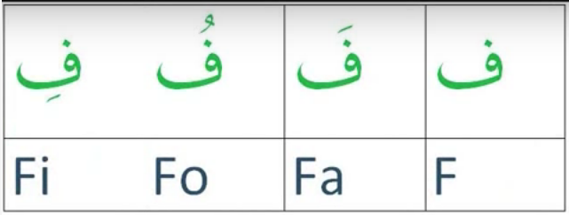
Fiigg
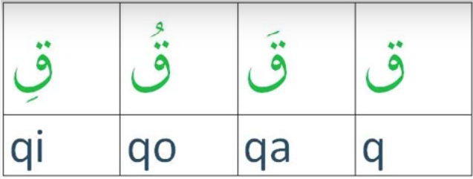
QuiggTwo
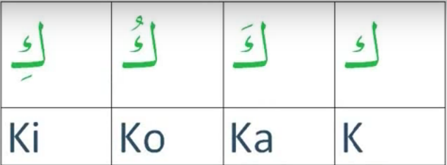
Kuussll
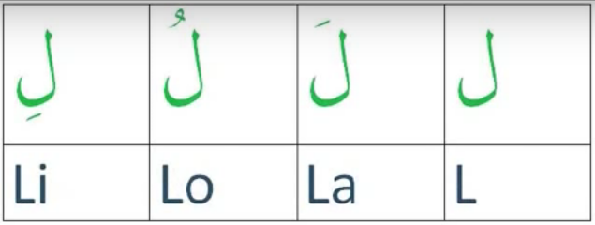
Luull
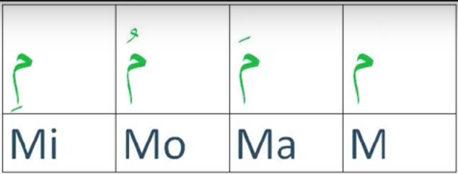
Mopp
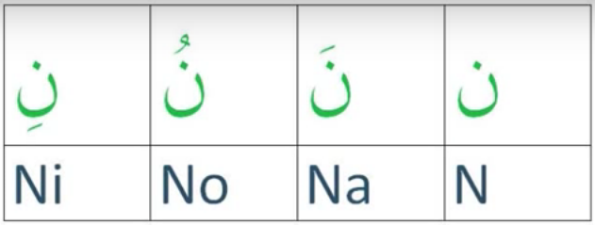
Nuuii
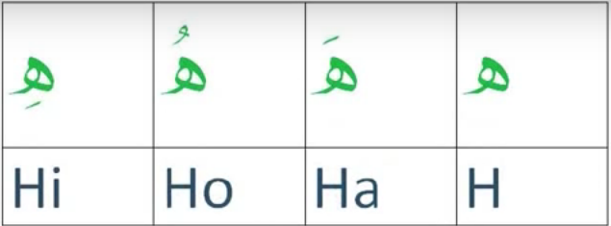
Haar
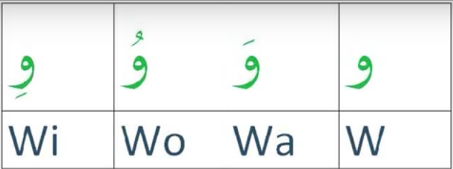
Weggen
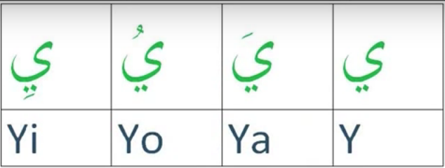
YassTwoUnder

 | ohne Vokal |   Fatħah  (+ ä/o) | Kasrah  (+ i) | Đammah  (+ u) | Fatħatain  (+ n) | Fatħatain  (+ n) | Kasratain  (+ n) | Kasratain  (+ n) | Đammatain  (+ n) | Đammatain  (+ n)
أ | ä | ä | i | u | ءًا | än |  | in |  | un
ب | b | bä | bi | bu | بًا | bän | 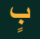 | bin | بٌ | bun
ت | t | tä | ti | tu | تًا | tän | 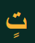 | tin | تٌ | tun
ث | th | thä | thi | thu | ثًا | thän |  | thin | ثٌ | thun
ج | tsch | tschä | tschi | tschu | جًا | tschän |  | tschin | جٌ | tschun
ح | h | hä | hi | hu | حًا | hän |  | hin | حٌ | hun
خ | ch | cho | chi | chu | خًا | chon |  | chin | خٌ | chun
د | d | dä | di | du | دًا | dän |  | din | دٌ | dun
ذ | th | thä | thi | thu | ذًا | thän |  | thin | ذٌ | thun
ر | r | ro | ri | ru | رًا | ron |  | rin | رٌ | run
ز | z | zä | zi | zu | زًا | zän |  | zin | زٌ | zun
س | s | sä | si | su | سًا | sän |  | sin | سٌ | sun
ش | sch | schä | schi | schu | شًا | schän |  | schin | شٌ | schun
ص | s | so | si | su | صًا | son |  | sin | صٌ | sun
ض | d | do | di | du | ضًا | don |  | din | ضٌ | dun
ط | t | ta | ti | tu | طًا | tan | 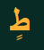 | tin | طٌ | tun
ظ | th | tha (va) | thi (vi) | thu (vu) | ظًا | than (van) | 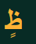 | thin (vin) | ظٌ | thun (vun)
ع | a | ei (I) | ai | ru | عًا | än |  | ein | عٌ | run
غ | r | rcha | rchi | rchu | غًا | rchan | 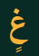 | rchin | غٌ | rchun
ف | f | fä | fi | fu | فًا | fän |  | fin | فٌ | fun
ق | q | qo | qi | qu | قًا | qon |  | qin | قٌ | qun
ك | k | kä | ki | ku | كًا | kän | 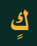 | kin | كٌ | kun
ل | l | lä | li | lu | لاً | län |  | lin | لٌ | lun
م | m | mä | mi | mu | مًا | män |  | min | مٌ | mun
ن | n | nä | ni | nu | نًا | nän |  | nin | نٌ | nun
هـ | h | hä | hi | hu | هًا | hän |  | hin | ـهٌ | hun
و | w | wä | wi | wu | وًا | wan |  | win | وٌ | wun
ي | i | jä | ji | ju | يًا | jän | 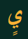 | jin | يٌ | jun
 | ohne Vokal | Fatħah  (+ ä/o) | Kasrah  (+ i) | Đammah  (+ u) | Alif al-madd  (+ ä/o) | Alif al-madd  (+ ä/o) | 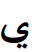  Yaa al-Madd  (+ i) | Yaa al-Madd  (+ i) | Waaw al-Madd  (+ u) | Waaw al-Madd  (+ u)
أ | ä | ä | i | u | آ | ää | 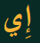 | ii | 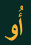 | uu
ب | b | bä | bi | bu | بَا | bää | 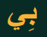 | bii | بُو | buu
ت | t | tä | ti | tu | تَا | tää | 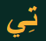 | tii | تُو | tuu
ث | th | thä | thi | thu | ثَا | thää | 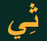 | thii | ثُو | thuu
ج | tsch | tschä | tschi | tschu | جَا | tschää |  | tschii | جُو | tschuu
ح | h | hä | hi | hu | حَا | hää |  | hii | حُو | huu
خ | ch | cho | chi | chu | خَا | choo | 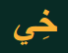 | chii | خُو | chuu
د | d | dä | di | du | دَا | dää | 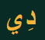 | dii | دُو | duu
ذ | th | thä | thi | thu | ذَا | thää | 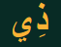 | thii | ذُو | thuu
ر | r | ro | ri | ru | رَا | roo | 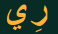 | rii | رُو | ruu
ز | z | zä | zi | zu | زَا | zää | 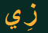 | zii | زُو | zuu
س | s | sä | si | su | سَا | sää |  | sii | سُو | suu
ش | sch | schä | schi | schu | شَا | schää |  | schii | شُو | schu
ص | s | so | si | su | صَا | soo |  | sii | صُو | suu
ض | d | do | di | du | ضَا | doo |  | dii | ضُو | duu
ط | t | ta | ti | tu | طَا | too | 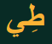 | tii | طُو | tuu
ظ | th | tha (va) | thi (vi) | thu (vu) | ظَا | thoo (voo) | 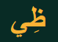 | thii (vii) | ظُو | thuu (vuu)
ع | a | ei (I) | ai | ru | عَا | eiä (I) | 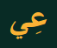 | eii | عُو | ruu
غ | r | rcha | rchi | rchu | غَا | rchoo | 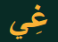 | rchii | غُو | rchuu
ف | f | fä | fi | fu | فَا | fää | 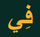 | fii | فُو | fuu
ق | q | qo | qi | qu | قَا | qoo | 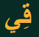 | qii | قُو | quu
ك | k | kä | ki | ku | كَا | kää | 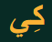 | kii | كُو | kuu
ل | l | lä | li | lu | لاَ | lää | 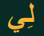 | lii | لُو | luu
م | m | mä | mi | mu | مَا | mää | 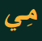 | mii | مُو | muu
ن | n | nä | ni | nu | نَا | nää | 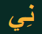 | nii | نُو | nuu
هـ | h | hä | hi | hu | هَا | hää | 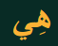 | hii | هُو | huu
و | w | wä | wi | wu | وَا | wää | 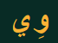 | wii | وُو | wuu
ي | i | jä | ji | ju | يَا | jää |  | jii | يُو | juu
Sukūn |  |  | to show that there is no vowel on the letter |  | Shaddah |  |  | to show that the letter has been doubled
مَسْجِدٌ |  |  | Masĵidun  Mästschidun | Mosque | 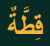 |  |  | Qiŧŧatun  Quittäqun ??Quittähun ?? | Cat
بَيْتٌ |  |  | Baytun  Bäitun | House | 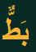 |  |  | Baŧŧun  Bättun | Duck
مِنْ |  |  | Min  Min | From | 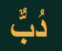 |  |  | Dubbun  Dubbun | Bär
أَنْفٌ |  |  | Anfon  Änfun | Nose

By Itself | Joined | End | Middle | Beginning | Letter
ا | ااا | ـا | ـا | ا | /Alif/
ب | ببب | ـب | ـبـ | بـ | /Bā’/
ت | تتت | ـت | ـتـ | تـ | /Tā’/
ث | ثثث | ـث | ـثـ | ثـ | /Thā’/
ج | ججج | ـج | ـجـ | جـ | /Ĵīm/
ح | ححح | ـح | ـحـ | حـ | /Ħā’/
خ | خخخ | ـخ | ـخـ | خـ | /Khâ’/
د | ددد | ـد | ـد | د | /Dāl/
ذ | ذذذ | ـذ | ـذ | ذ | /Dhāl/
ر | ررر | ـر | ـر | ر | /Râ’/
ز | ززز | ـز | ـز | ز | /Zāy/
س | سسس | ـس | ـسـ | سـ | /Sīn/
ش | ششش | ـش | ـشـ | شـ | /Shīn/
ص | صصص | ـص | ـصـ | صـ | /Ŝâd/
ض | ضضض | ـض | ـضـ | ض | /Đâd/
ط | ططط | ـط | ـطـ | ط | /Ŧâ’/
ظ | ظظظ | ـظ | ـظـ | ظـ | /Dhâ’/
ع | ععع | ـع | ـعـ | ع | /ξayn/
غ | غغغ | ـغ | ـغـ | غ | /Ghayn/
ف | ففف | ـف | ـفـ | فـ | /Fā’/
ق | ققق | ـق | ـقـ | ق | /Qâf/
ك | ككك | ـك | ـكـ | كـ | /Kāf/
ل | للل | ـل | ـلـ | لـ | /Lām/
م | مـمـم | ـم | ـمـ | م | /Mīm/
ن | ننن | ـن | ـنـ | نـ | /Nūn/
ه | ههه | ـه | ـهـ | هـ | /Hā’/
و | ووو | ـو | ـو | و | /Wāw/
ي | ييي | ـي | ـيــ | يـ | /Yā’/

Do not join to letters after them (only before them):
و | ز | ر | ذ | د | ا

Examples:
He Sat. | جَلَـسَ | جَـ ـلـَ ـسَ | جَ لَ سَ
He wrote. | كَتَـبَ | كَـ ـتَـ ـبَ | كَ تَ بَ
He drank. | شَـرِبَ | شَـ ـرِ بَ | شَ رِ بَ
He went out. | خَـرَجَ | خَـ ـرَ جَ | خَ رَ جَ
He opened. | فَتَـحَ | فَـ ـتَـ ـحَ | فَ تَ حَ
He understood. | فَهِـمَ | فَـ ـهِـ ـمَ | فَ هِ مَ

He went. | ذَهَـبَ | ذَ هَـ ـبَ | ذَ هَ بَ
He took. | أَخَـذَ | أَ خَـ ـذَ | أَ خَ ذَ
Pen | قَلَـمٌ | قَـ ـلَـ ـمٌ | قَ لَ مٌ
Boy | وَلَـدٌ | وَ لَـ ـدٌ | وَ لَ دٌ
Man | رَجُـلٌ | رَ جُـ ـلٌ | رَ جُ لٌ
Camel | جَمَـلٌ | جَـ ـمَـ ـلٌ | جَ مَ لٌ

Mosque | مَسْجِدٌ | مَـ ـسْـ ـجِـ ـدٌ | مَ سْ جِ دٌ
Star | نَجْمٌ | نَـ ـجْـ ـمٌ | نَ جْ مٌ
Cat | قِطٌ | قِـ ـطٌ | قِ طٌ
Bed | سَرِيْرٌ | سَـ ـرِيْـ ـرٌ | سَ رِ يْ رٌ
Key | مِفْتَاحٌ | مِـ ـفْـ ـتَـ ـا حٌ | مِ فْ تَ ا حٌ
Donkey | حِمَارٌ | حِـ ـمَـ ـا رٌ | حِ مَ ا رٌ

Rich | غَنِيٌّ | غَـ ـنِـ ـيٌّ | غَ نِ يٌّ
Chair | كُرْسِيٌّ | كُـ ـرْ سِـ ـيٌّ | كُ رْ سِ يٌّ
Teacher | مُدَرِّسٌ | مُـ ـدَ رِّ سٌ | مُ دَ رِّ سٌ
Sharp | حَادٌّ | حَا دٌّ | حَ ا دٌّ
City | اَلْمَدِيْنَةُ | اَلْـ ـمَـ ـدِيـ ـنَـ ـةُ | اَلْ مَ دِ ي نَ ةُ
Lazy | كَسْلاَنُ | كَـ ـسْـ ـلاَ نُ | كَ سْ ل اَ نُ

Nurse | اَلْمُمَرِّضَةُ | اَلْـ ـمُـ ـمَـ رِّ ضَـ ـةُ | اَلْ مُ مَ رِّ ضَ ةُ
Farmer | اَلْفَلاَّحُ | اَلْـ ـفَـ ـلاَّ حُ | اَلْ فَ ل اَّ حُ
Spoon | اَلْمِلْعَقَةُ | اَلْـ ـمِـ ـلْـ ـعَـ ـقَـ ـةُ | اَلْ مِ لْ عَ قَ ةُ
Iron (for ironing) | اَلْمِكْوَاةُ | اَلْـ ـمِـ ـكْـ ـوَا ةُ | اَلْ مِ كْ وَا ةُ
Coffee | اَلْقَهْوَةُ | اَلْـ ـقَـ ـهْـ ـوَ ـةُ | اَلْ قَ هْ وَ ةُ

